**AULA PRÁTICA: RECURSO DIDÁTICO PARA MELHOR APRENDIZAGEM SOBRE TIPOS DE SOLO, NO ENSINO DE CIÊNCIAS**

**Leonardo da Silva Santos¹, Jadielma Paulino dos Santos1, Millena Duarte Costa1, Lucas dos Santos Santana1, Jéssia Elem Cunha Barbosa1, Alertudiane Silva Aciole2, Claudimary Bispo dos Santos3**

¹Bolsistas do Programa Institucional de Bolsas de Iniciação à Docência – PIBID, subprojeto Ciências Biológicas, Campus I da Universidade Estadual de Alagoas – Arapiraca.

2Professor supervisor do PIBID, subprojeto Ciências Biológicas, Campus I da Universidade Estadual de Alagoas – Arapiraca

3Coordenadora de Área do PIBID, subprojeto Ciências Biológicas, Campus I da Universidade Estadual de Alagoas – Arapiraca

[leossantos.bio@gmail.com](mailto:leossantos.bio@gmail.com)

**RESUMO**

A aula prática na Educação Básica, na disciplina de ciências, é de grande importância no processo de ensino-aprendizagem, permitindo uma melhor compreensão dos conteúdos que são vistos em sala de aula e aprimorando a relação professor-aluno. Apesar das dificuldades dos professores em abordar o conteúdo tipos de solo com propriedade, de modo prático e dinâmico, é possível introduzi-lo de outro modo, que não fique somente preso ao livro didático. Assim, o presente trabalho teve como objetivo conhecer os tipos de solo, de modo prático e dinâmico, proporcionando uma melhor compreensão e a construção de um saber mais abrangente sobre esta temática, através de uma aula prática que foi dividida em duas partes: uma observativa e outra interativa. A prática foi realizada com quatro tipos de solos (arenoso, siltoso, argiloso e humífero), utilizando lupas e microscópios monoculares para analisar suas características físicas e morfológicas. Os resultados obtidos foram satisfatórios, quando comparados ao desempenho do bimestre em que não houve prática alguma para facilitar a compreensão do conteúdo abordado. Desse modo, conclui-se que a aula prática permite uma melhor compreensão dos tipos de solo, no ensino de Ciências, conteúdo do 6º Ano do Ensino Fundamental.

**Palavras-chave:** Ensino-aprendizagem, interação, Pesquisa-ação.

**INTRODUÇÃO**

As dificuldades na compreensão e no processo de aprendizagem são problemas que afligem boa parte do alunado da educação básica, até mesmo em temas que são, de certo modo, considerados de fácil entendimento. Assim, Bartzik e Zander (2016) ressaltam a importância de aulas práticas no ensino dos conteúdos de ciências, uma vez que esse tipo de aula irá despertar o interesse dos alunos sobre o que se está sendo abordado, facilitando a interação professor-aluno e, por consequência, a compreensão do que se está sendo abordado, além de promover a capacidade deles de desenvolverem habilidades, solucionarem problemas e entenderem conceitos básicos de modo dinâmico.

No que diz respeito a educação voltada ao ensino de tipos de solo, existe uma grande dificuldade para os professores do Ensino Fundamental em abordar com propriedade, de modo prático e dinâmico, os conteúdos relacionados ao tema, sendo assim, acabam abordando de modo superficial e fragmentado, dificultando o processo de ensino-aprendizagem (CURVELLO et al., 1995; LIMA, 2002). Neste sentido, surge a necessidade de se ter um meio alternativo, que não somente o livro didático, que permita o professor ministrar uma aula capaz de contribuir para uma visão mais realista e promover uma vivência mais aproximada com o solo e as questões ambientais que o englobam (STEFFLER et al., 2010).

As metodologias aplicadas em aulas práticas podem servir como intercambio entre o conhecimento exposto durante a própria aula e os acontecimentos fora dela. A degradação ambiental, por exemplo, sobretudo dos solos, decorre, dentre outros aspectos pela falta da conscientização ambiental. De acordo com Lima, Lima e Melo (2007), um ensino de solos significativo no Ensino Fundamental pode gerar mais consciência ambiental nos alunos, contribuindo na mitigação da degradação desse importante recurso natural. Ademais, o estudo dos tipos de solos não é abordado somente em questões ambientais, mas também em questões agrícolas, uma vez que é necessário se ter o entendimento de suas propriedades químicas e físicas para se ter uma boa qualidade vegetal em determinada plantação ou cultura (USBERCO, 2017).

Nesse sentido, a inserção de práticas de experimentação no ensino de solos possibilita a transição de uma “educação bancária”, que apenas deposita e transmite informações dissociadas da realidade de vida do educando, relegando-o a uma posição passiva que não lhe permite desenvolver a integralidade do seu potencial para um processo de ensino-aprendizagem estabelecido em outros moldes; em que estimula-se o pensamento crítico, a autonomia e o protagonismo na construção do próprio conhecimento (FREIRE, 2005;2011).

Então, qual seria a maneira mais eficaz no processo de ensino-aprendizagem para alunos da Educação Básica que permita uma maior interação professor-aluno, buscando facilitar a compreensão dos tipos de solo e suas características na atualidade? Quais os recursos necessários para uma aula que possa ser capaz de transmitir conhecimento de modo dinâmico sobre o tema e os conteúdos em estudo e, ao mesmo tempo, conscientizar sobre os problemas

ambientais que o envolve? Foram perguntas como estas que instigaram a elaboração e realização de uma aula simples.

Desse modo, o presente trabalho apresenta os resultados obtidos, durante a experiência e vivência dos licenciandos em Ciências Biológicas da Universidade Estadual de Alagoas (UNEAL), do Programa Institucional de Bolsas de Iniciação à Docência (PIBID), em uma das aulas de Ciências, nas turmas de 6º Ano, que teve como objetivo conhecer os tipos de solo, de modo prático e dinâmico, proporcionando uma melhor compreensão e a construção de um saber mais abrangente sobre esta temática.

**MATERIAL E MÉTODOS**

Este trabalho foi desenvolvido com base nos princípios e fundamentos da metodologia da pesquisa-ação que, para Tripp (2005), nas áreas pedagógicas, visa aprimorar o desenvolvimento de professores e pesquisadores com o intuito de que se possa utilizar suas pesquisas para melhorar seu ensino e, em decorrência, o aprendizado dos alunos, facilitando assim o processo de ensino-aprendizagem por meio de uma intervenção benéfica às problemáticas enfrentadas.

Para que esse tipo de metodologia seja aplicada, é necessário seguir o ciclo da investigação-ação, aprimorando a prática pela oscilação sistemática entre agir no campo da prática e investigar a respeito dela, que consiste basicamente em: 1ª etapa – identificar o problema para que se possa planejar a pratica; 2ª etapa – planejar a melhoraria da pratica para que se possa intervir através da ação; 3ª etapa – agir para implementar a melhoria da ação através da prática aplicada; 4ª etapa – monitorar a intervenção aplicada e avaliar os resultados da ação.

A pesquisa foi realizada na Escola Municipal de Educação Básica Governador Divaldo Suruagy, situada no município de Arapiraca-AL durante o segundo semestre (terceiro bimestre) de 2018, desenvolvido pelos licenciandos e a professora supervisora do Programa Institucional de Iniciação à Docência (PIBID) do Subprojeto de Biologia da Universidade Estadual de Alagoas – UNEAL, Campus I.

No ano de 2018, ano em que a pesquisa foi realizada, a escola atendia 528 alunos matriculados no turno matutino, sendo 90 alunos das duas turmas de 6º Ano (A e B), turmas alvo do estudo.

A prática de tipos de solo surgiu como uma necessidade da compreensão do assunto abordado, após ser observado as dificuldades dos alunos em compreender o tema em questão. Apesar das dificuldades estruturais da escola, como a falta de um laboratório de ciências físico e a escassez de recursos para elaborar uma prática mais dinâmica e complexa, foi possível realizar algo simples graças a colaboração da mesma e dos próprios alunos, contribuindo para a realização de uma boa aula.

**Aplicação da Prática**

Antes da aplicação da prática, houveram aulas teórico-expositivas com os conteúdos referentes aos de tipos de solo, e o solo e a agricultura. Após a teoria e antes da aplicação da prova bimestral, foi então aplicada a prática que foi dividida em duas partes: uma interativa e outra observativa.

Na parte interativa, a turma foi dividida em 06 grupos com 06 alunos por grupo e, logo em seguida, foram entregues uma folha e uma lupa a cada grupo. Com a orientação dos pibidianos foi distribuído para cada grupo uma folha de papel dividida em quatro quadrantes enumerados de 1 a 4, da esquerda para a direita. Feito isto, foram distribuídas amostras de quatro tipos de solos (arenoso, siltoso, argiloso e humífero), para que fossem depositados cada tipo em um quadrante diferente, na ordem descrita no quadro branco, como mostram as Figuras 1 e 2. Com o auxílio da lupa e interação do grupo, coube a cada equipe identificar cada amostra e fazer a distribuição correta na ordem desejada.

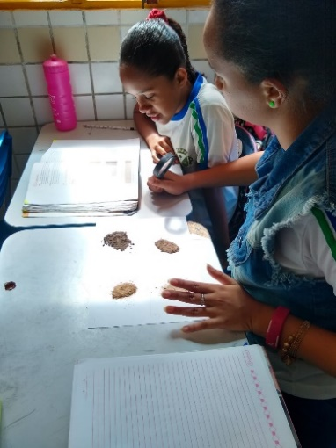**Figuras 1 e 2:** Alunos identificando os diferentes tipos de solo.

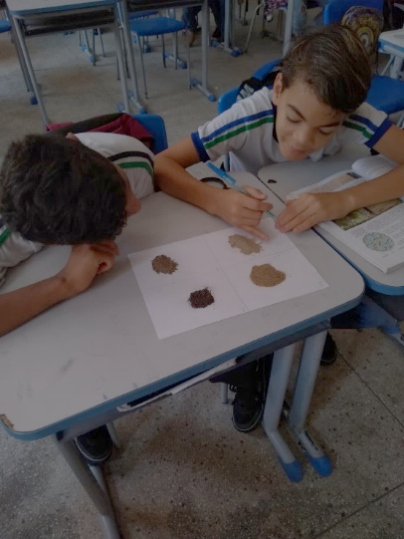

**Fonte:** Arquivo dos autores.

Já na parte observativa, tendo em vista as dificuldades de alguns alunos em destacarem com clareza aspectos morfológicos simples de cada um dos tipos de solos apresentados, sentiu-se a necessidade de levá-los ao laboratório de ciências que, na escola, consiste em um armário contendo alguns kits laboratoriais, vidrarias e microscópios monoculares, instalado na biblioteca, devido a escola não possuir um local específico. Com o auxílio de dois microscópios, os alunos puderam observar detalhadamente a morfologia dos grãos das amostras dos diferentes tipos de solos (Figuras 3 e 4).

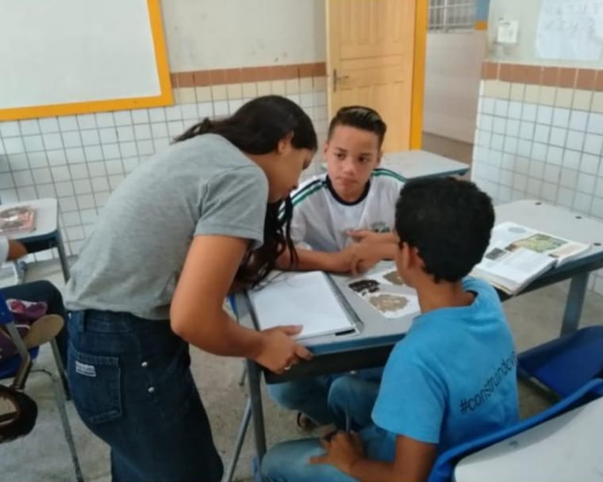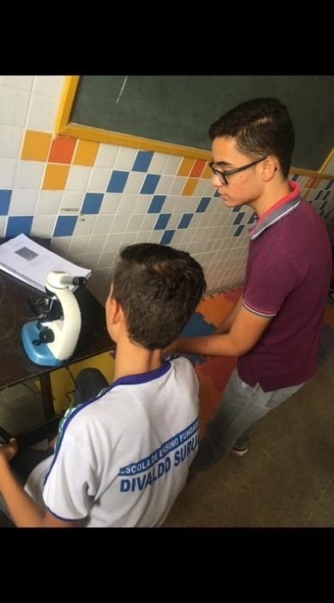**Figuras 3 e 4:** Observação dos tipos de solos, através do microscópio monocular.

**Fonte:** Arquivo dos autores.

Ao fim da observação, com o objetivo de sensibilizá-los sobre os problemas ambientais decorrentes da degradação do solo ocasionado pelo próprio homem, destacou-se em sala a importância de ambos os tipos de solos no meio ambiente e na agricultura.

Como uma maneira de fixar as informações adquiridas durante a prática e como forma de revisão para a prova bimestral, foi solicitado um relatório com ênfase nas observações principais feitas por eles, durante todas as duas partes da aplicação da aula prática e após o esclarecimento de todas as dúvidas obtidas durante o estudo.

**Coleta de dados e análise do desenvolvimento**

A coleta de dados se deu pela análise das notas avaliativas da disciplina de Ciências do 3º bimestre registradas nos boletins comparando-as com as notas do 2º bimestre, permitindo assim, acompanhar o desenvolvimento e avanços obtidos na turma**.**

**Aspectos Morais e Éticos**

Todas as imagens foram registradas e divulgadas com a autorização dos alunos, pais ou responsáveis. Todos os alunos participaram da aula prática de modo voluntario durante o horário normal das aulas de ciências, com a professora supervisora do PIBID sempre presente, auxiliando e esclarecendo dúvidas. Além disso, a direção e coordenação da escola contribuíram significativamente, permitindo que a biblioteca, no momento da aula prática, fosse utilizada somente pelos alunos do 6º Ano.

**RESUTADOS E DISCUSSÃO**

Após a execução das práticas foi possível constatar que, a metodologia utilizada é um dos instrumentos importantes como facilitador da aprendizagem, pois permitiu uma maior interação dos alunos, fazendo com que os mesmos expusessem suas dúvidas e aproveitassem melhor o conteúdo exposto. Puderam ver, tocar e observar de forma macro e microscópica as diferentes características dos tipos de solo, diferente da aula teórica, em que havia dificuldades para identificar e diferenciá-los. Todavia, a teoria e a prática devem andar juntas, pois a prática não teria tanto êxito sem um prévio conhecimento advindo da teoria.

Nesse sentido, foi feito uma análise de dados comparando o segundo bimestre, período em que os pibidianos ainda não exerciam suas atividades na escola, com o terceiro bimestre, período em que se iniciaram as atividades e consequentemente, puderam contribuir com a escola, especificamente com a professora de ciências para que juntos fosse possível ajudar com as dúvidas e dificuldades dos discentes. Sendo que, ao final do terceiro bimestre foi aplicada a avaliação bimestral e assim pôde-se constatar resultados satisfatórios, como pode ser observado nos gráficos abaixo:

**Gráfico 1 –** Desempenho do 6º ano “A”

Fonte: Ficha Individual do aluno

**Gráfico 2 –** Desempenho do 6º ano “B”

Fonte: Ficha Individual do aluno

No gráfico 1, pode ser observado o resultado do 6º ano “A”, no qual constatou-se que a média geral do 2º Bimestre era de 4,98, ou seja, abaixo da média estabelecida pela escola, já no 3º bimestre, a média subiu para 6,32 alcançando assim a média, com um aumento de 1,34, o que já é considerado um bom desempenho. Já no gráfico 2, foi verificado que a média, no 2º Bimestre era de 5,44, sendo também abaixo da média estabelecida, já no bimestre seguinte houve aumento de 0,97 aumentando para 6,41 a média geral.

Tendo em vista os resultados alcançados, observou-se que as aulas práticas contribuem significativamente para a fixação das informações sobre os temas trabalhados, sendo uma ferramenta facilitadora para o aprendizado, especialmente os tipos de solo, uma vez que este conteúdo pode ser explorado de várias formas. Ademais, para Demo (2011, p. 41), é dever do educador competente, orientar uma aprendizagem que seja significativa, permitindo o aluno exprimir suas convicções de forma fundamentada, podendo exercer o questionamento e formular suas próprias ideias e teorias, tornando a pesquisa algo do cotidiano.

Nesse sentido, ressalta-se a importância de uma aprendizagem construtivista, calcadas nos ensinamentos de Vigotsky e Piaget, que valoriza o conhecimento prévio do aluno acerca do tema, tendo em vista que os mesmos já possuem algo a ser implementado ou melhorado através dos conteúdos expostos. Dessa forma, ressalta-se a importância de não descartar o conhecimento dos alunos, mas sim ajudá-los a esclarecer suas dúvidas e explorar um mundo novo rodeado de conhecimento e aprendizado.

Além disso, os resultados encontrados no presente trabalho corroboraram com a ideia de Ronqui, Souza e Freitas (2009), que comprova a eficácia de aulas práticas e destaca que tem seu valor reconhecido, visto que permite aos alunos se envolverem em atividades prazerosas na área de investigação científica explorando a capacidade para resolver problemas.

**CONCLUSÃO**

Ao decorrer da busca de material para preparo da aula prática tornou-se ainda mais evidente que a utilização dessa metodologia facilita o aprendizado, pois tem a capacidade de gerar curiosidade e despertar nos alunos o desejo de aprender. O fato de ser uma atividade dinâmica e grupal a torna um elemento único que pode ser utilizado tanto nas aulas sobre tipos de solo como também em outros conteúdos. Além disso, relativo às possibilidades, foi observado que é possível ao ser trabalhado outro conteúdo, utilizar as mesmas estratégias, porém, complementando ou modificando os materiais utilizados.

**REFERÊNCIAS**

BARTZIK, F.; ZANDER, D. Z. A Importância Das Aulas Práticas De Ciências No Ensino Fundamental. **Revista Arquivo Brasileiro de Educação**, Belo Horizonte, v.4, n. 8, mai-ago, 2016.

CURVELLO, M.A et al. **Elaboração de um livro de conceitos básicos em ciência dos solo para o ensino de primeiro grau**. In: CONGRESSO BRASILEIRO DE CIÊNCIA DO SOLO, 25. Viçosa, 1995. Resumos Expandidos. Viçosa: SBCS, UFV, 1995. p. 2174-2175.

DEMO, Pedro. **Educar pela pesquisa.** 7. ed. Campinas: Autores Associados, 2011.

FREIRE, P. Pedagogia do Oprimido. 42aed. Rio de Janeiro: Paz e Terra, 2005.

FREIRE, P. Pedagogia da Autonomia: saberes necessários à prática educativa. 43ªed. São Paulo: Paz e Terra, 2011.

LIMA, M.R. **O solo no ensino fundamental**. Curitiba: UFPR/Setor de Ciências ___Agrárias/Departamento de Solos e Engenharia Agrícola, 2002. 37 p.

LIMA, V. C; LIMA, M. R. de; MELO, V. de F. O solo no meio ambiente: abordagem para professores do ensino fundamental e médio e alunos do ensino médio. Universidade Federal do Paraná. Departamento de Solos e Engenharia Agrícola. Curitiba: 2007.

RONQUI, L.; SOUZA, M. R.; FREITAS, F. J. C. **A importância das atividades práticas na área de biologia.**Revista científica da Faculdade de Ciências Biomédicas de Cacoal – FACIMED. 2009. Disponível em:  <http://www.facimed.edu.br/site/revista/pdfs/8ffe7dd07b3dd05b4628519d0e554f12.pdf>. Acesso em 23de Junho de 2019.

STEFFLER, M.; MARTINS, V. M.; CUNHA, J. E. **O solo como instrumento de educação ambiental**. In: Encontro Nacional dos Geógrafos, 2010, Porto Alegre. Anais do XVI Encontro Nacional dos Geógrafos. Porto Alegre, 2010.

TRIPP, D. Pesquisa-ação: uma introdução metodológica. **Educação e Pesquisa**, v.31, n. 3, p. 443-466, São Paulo, 2005.

USBERCO, J. et al. O Solo e a Agricultura. In: USBERCO, J. et al. **Companhia das Ciências**, 6° ano. 4 ed. São Paulo: Saraiva, 2017. p. 109-118.